Таблица 1. Изменчивость и взаимосвязь признаков молочной продуктивности в стаде

Показатели | Ед.  изм. | 2013 - 2017 |  |  | 2018 - 2022
Показатели | Ед.  изм. | 1лакт. | 2лакт. | 3ист. | 1лакт. | 2лакт. | 3ист.
Число голов
СРЕДНЕЕ
удой | кг
жир | %
белок | %
живая масса | кг
сервис-период | дн.
удойза100дней | кг
Среднее квадратичное отклонение по
удою | кг
жиру | %
белку | %
живая масса | кг
сервис-периоду | дн.
удоюза100дней | кг
Коэффициент изменчивости по
удою | кг
жиру | %
белку | %
живая масса | кг
сервис-периоду | дн.
удоюза100дней | кг
Коэффициент корреляции Д/М по
удою | кг
жиру | %
белку | %
живая масса | кг
сервис-периоду | дн.
удоюза100дней | кг
Коэффициент корреляции по парам
удой-жир
удой-белок
жир-белок
удой-жив.масса
удой-серв.-пер.
удой-уд.100дн.
Коэффициент регрессии
уд.×1000 на жир | %
уд.×1000 на белок | %
Белок на жир | %
жив.масса на удой | кг
серв.-пер. на удой | кг
уд.100 дн. на удой | кг

Таблица 2. Удой коров при его разных классах у матерей за среднюю и 1-ю лактацию (2022 г.)
Класс матерей по удою, | Средняя лактация |  |  |  | 1-я лактация
Класс матерей по удою, | n | матери | дочери | ± к матери | n | матери | дочери | ± к матери
В среднем
< 3500
3500 - 3999
4000 - 4499
4500 - 4999
5000 - 5499
5500 - 5999
6000 - 6499
6500 - 6999
7000 - 7499
7500 - 7999
8000 - 8499
>= 5000
>= 6000
>= 7000

Таблица 3. Молочный жир коров при его разных классах у матерей за среднюю и 1-ю лактацию (2022 г.)
Класс матерей по молочному жиру, % | Средняя лактация |  |  |  | 1-я лактация
Класс матерей по молочному жиру, % | n | матери | дочери | ± к матери | n | матери | дочери | ± к матери
В среднем
3.40 - 3.59
3.60 - 3.79
3.80 - 3.99
4.00 - 4.19
4.20 - 4.39
4.40 - 4.59
4.60 - 4.79
4.80 - 4.99
5.00 и выше
меньше 3.80
3.80 - 3.99
4.00 и выше

Таблица 4. Молочный белок коров при его разных классах у матерей за среднюю и 1-ю лактацию (2022 г.)
Класс матерей по молочному белку, % | Средняя лактация |  |  |  | 1-я лактация
Класс матерей по молочному белку, % | n | матери | дочери | ± к матери | n | матери | дочери | ± к матери
В среднем
меньше 2.90
2.90 - 2.99
3.00 - 3.09
3.10 - 3.19
3.20 - 3.29
3.30 - 3.39
3.40 - 3.49
3.50 - 3.59
3.60 - 3.69
2.90 - 3.19
3.20 и выше

Таблица 5. Повторяемость удоя, жира и белка по лактациям
(5 л., n = 56, 2022 г.)

Лактация | 2 | 3 | 4 | 5 | 3 и ст. | средняя | наивысшая
Удой, кг
1
2
3
4
5
3 и ст.
средняя
Жир, %
1
2
3
4
5
3 и ст.
средняя
Белок, %
1
2
3
4
5
3 и ст.
средняя

Таблица 6. Характеристика коров-первотелок по индексам ПЦ (1-я лактация 2022 г.)
ПЦ |  | Продуктивность по 1 лактации  по сравнению со сверстницами |  |  |  |  | ПЦ по удою, |  | Индекс ПЦ по удою,
по род. | ОМ | голов | удой, | жир, % | белок, % | живая масса, | матери | отца | по род. | родит.
ВСЕГО | ВСЕГО
>= 100 | < -100
>= 100 | -100 99
>= 100 | >= 100
>= 100 | ВСЕГО
нет данных | < -100
нет данных | >= 100
нет данных | нет данных
нет данных | ВСЕГО

ПЦ по род. = 0,5 ПЦ_{О} + 0,25 ПЦ_{ОМ} + 0,125 ПЦ_{ОММ;} ПЦ род. = 0,5 ПЦ_{О} + 0,5 ПЦ_{М}
Таблица 7. Наивысшие результаты продуктивности коров разных возрастов (2022 г.)

Возраст в лактациях | Голов | Удой, | Жир, % | Белок, % | Живая масса, | ± к сверстницам
 |  |  |  |  |  | удой, | жир, % | белок, %
1
2
3
4
5
6
7
8
ВСЕГО

Таблица 8. Средняя продуктивность коров разных возрастов (2022 г.)

Возраст в лактациях | Лактаций | Удой, | Жир, % | Белок, % | Живая масса, | ± к сверстницам
 |  |  |  |  |  | удой, | жир, % | белок, %
1
2
3
4
5
6
7
8
ВСЕГО

Таблица 9. Изменение признаков молочной продуктивности по лактациям и годам
Год 1 лактации | Лактация
Год 1 лактации | 1 | 2 | 3 | 4 | 5 | 6 | 7 | 8 | 9 | ВСЕГО
Удой,
2018
2019
2020
2021
2022
ВСЕГО
Жир, %
2018
2019
2020
2021
2022
ВСЕГО
Белок, %
2018
2019
2020
2021
2022
ВСЕГО

Таблица 10. Молочная продуктивность первотелок в зависимости от возраста и живой массы при 1-м осеменении (2022 г.)
Диапазон по |  | Число голов | Возраст 1-го осеменения, мес. | Живая  масса при 1-м осеменении, кг | 1-я лактация
возрасту 1-го осеменения, мес. | живой массе при  1-м осеменении, кг | Число голов | Возраст 1-го осеменения, мес. | Живая  масса при 1-м осеменении, кг | удой
 |  |  |  |  | кг | ± к св.
13 - 13.9 | 225 249
 | 275 299
 | 475 499
 | ВСЕГО
14 - 14.9 | 225 249
 | 300 324
 | 350 374
 | 400 424
 | 475 499
 | ВСЕГО
15 - 15.9 | 275 299
 | 325 349
 | 350 374
 | 375 399
 | 400 424
 | 425 449
 | 450 474
 | 500 и более
 | ВСЕГО
16 - 16.9 | 325 349
 | 350 374
 | 375 399
 | 400 424
 | 450 474
 | 475 499
 | 500 и более
 | ВСЕГО
17 - 17.9 | 300 324
 | 350 374
 | 375 399
 | 400 424
 | 450 474
 | 475 499
 | 500 и более
 | ВСЕГО
18 - 18.9 | 375 399
 | 400 424
 | 475 499
 | 500 и более
 | ВСЕГО
19 - 19.9 | 275 299
 | 300 324
 | 375 399
 | 400 424
 | 500 и более
 | ВСЕГО
20 - 29.9 | 375 399
 | 400 424
 | 425 449
 | 450 474
 | 475 499
 | 500 и более
 | ВСЕГО
ВСЕГО | ВСЕГО

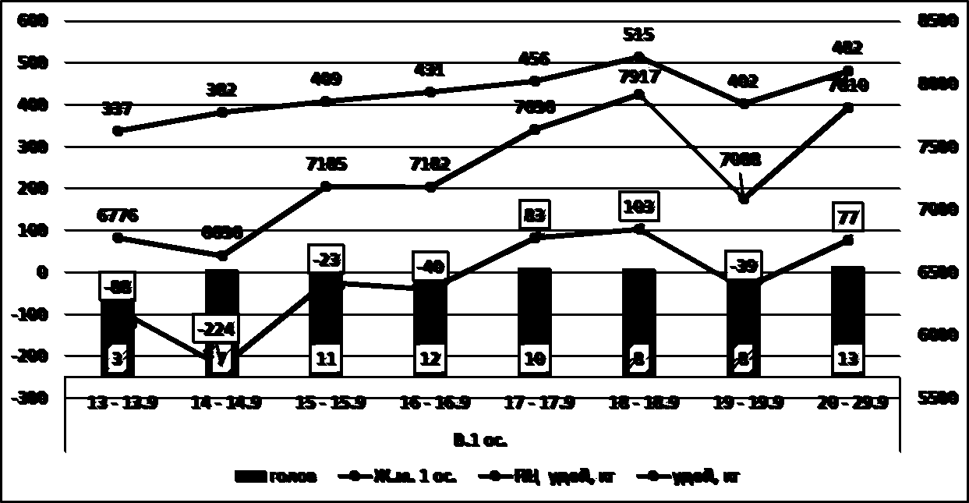
Таблица 11. Молочная продуктивность первотелок в зависимости от возраста и живой массы при 1-м осеменении (2022 г.)
Диапазон по |  | Число голов | Возраст 1-го осеменения, мес. | Живая  масса при 1-м осеменении, | 1-я лактация
живой массе при  1-м осеменении, | возрасту 1-го осеменения, | Число голов | Возраст 1-го осеменения, мес. | Живая  масса при 1-м осеменении, | удой
 |  |  |  |  | кг | ± к св.
225 249 | 13 - 13.9
 | 14 - 14.9
 | ВСЕГО
275 299 | 13 - 13.9
 | 15 - 15.9
 | 19 - 19.9
 | ВСЕГО
300 324 | 14 - 14.9
 | 17 - 17.9
 | 19 - 19.9
 | ВСЕГО
325 349 | 15 - 15.9
 | 16 - 16.9
 | ВСЕГО
350 374 | 14 - 14.9
 | 15 - 15.9
 | 16 - 16.9
 | 17 - 17.9
 | ВСЕГО
375 399 | 15 - 15.9
 | 16 - 16.9
 | 17 - 17.9
 | 18 - 18.9
 | 19 - 19.9
 | 20 - 20.9
 | ВСЕГО
400 424 | 14 - 14.9
 | 15 - 15.9
 | 16 - 16.9
 | 17 - 17.9
 | 18 - 18.9
 | 19 - 19.9
 | 21 - 21.9
 | 22 - 22.9
 | 23 - 23.9
 | 25 - 25.9
 | ВСЕГО
425 449 | 15 - 15.9
 | 25 - 25.9
 | ВСЕГО
450 474 | 15 - 15.9
 | 16 - 16.9
 | 17 - 17.9
 | 20 - 20.9
 | ВСЕГО
475 499 | 13 - 13.9
 | 14 - 14.9
 | 16 - 16.9
 | 17 - 17.9
 | 18 - 18.9
 | 29 - 29.9
 | ВСЕГО
500 и более | 15 - 15.9
 | 16 - 16.9
 | 17 - 17.9
 | 18 - 18.9
 | 19 - 19.9
 | 20 - 20.9
 | 21 - 21.9
 | 22 - 22.9
 | 24 - 24.9
 | ВСЕГО
ВСЕГО | ВСЕГО

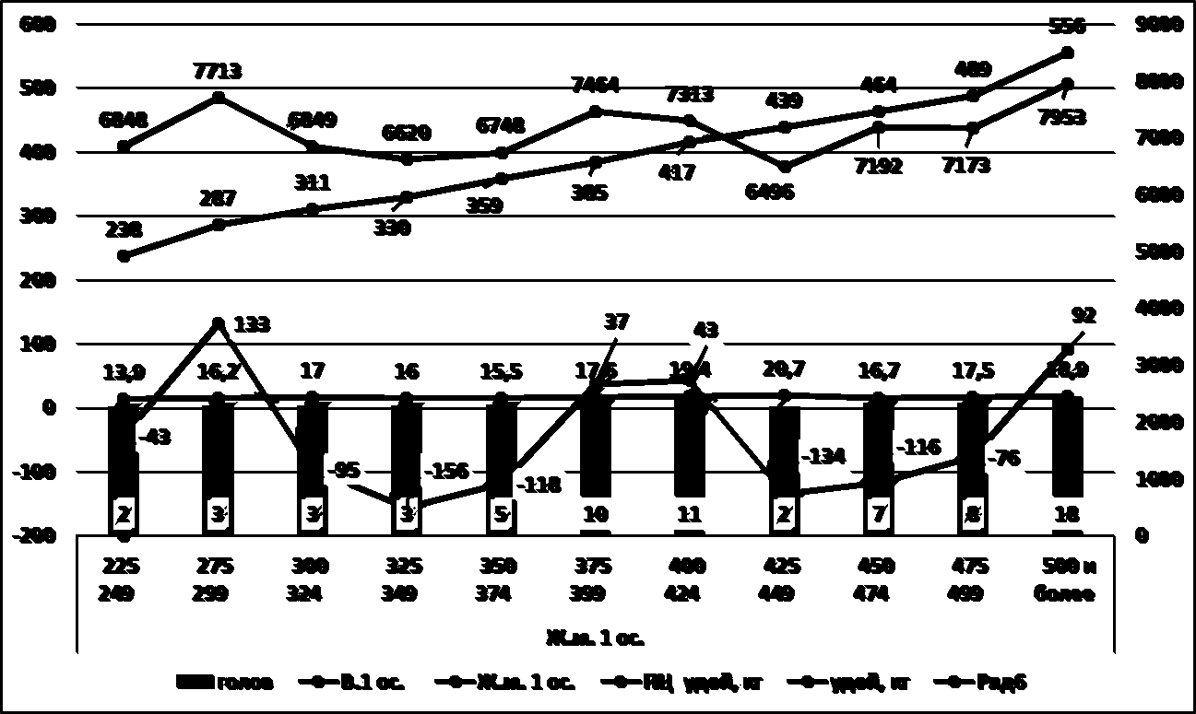
Таблица 12. Взаимосвязь удоя коров и сервис-периода по лактациям (2022 г.)
Уровень сервис-периода, дней | Удой по лактациям, |  |  |  |  |  |  | Всего
Уровень сервис-периода, дней | 1 | 2 | 3 | 4 | 5 | 6 | 7 | голов | удой |  | Sp |  | r _{удой - Sp}
 |  |  |  |  |  |  |  |  | кг | ± к свер, | дней | ± к свер, | r _{удой - Sp}
31 - 60
61 - 80
81 - 100
101 - 120
121 - 140
141 - 160
161 - 180
181 - 200
201 - 220
221 - 240
241 - 260
261 - 280
281 - 300
> 300
ВСЕГО
Удой, кг
Sp
r _{удой - Sp}

Таблица 13. Влияние сезона отела на хозяйственно полезные признаки (2022 г.)
Сезон отела | Голов | Продуктивность по лактации |  |  |  |  |  |  | Корреляция содержания жира с:
Сезон отела | Голов | сервис-период | удой, кг | жир |  | белок |  | удой за 100 дней, кг | удоем, кг | белком, %
 |  |  |  | % | кг | % | кг | удой за 100 дней, кг | удоем, кг | белком, %
1 лактация
Весна
Лето
Осень
Зима
ВСЕГО
2 лактация
Весна
Лето
Осень
Зима
ВСЕГО
3 лактация и старше
Весна
Лето
Осень
Зима
ВСЕГО

Таблица 14, Продуктивность дочерей быков за 1-ю и в среднем за все лактации
(последняя законченная и 1-я лактация 2022 г,)

Кличка и  № быка | В среднем за все лактации |  |  |  |  |  |  | В том числе по 1 лактации
Кличка и  № быка | Голов | Удой, кг | Жир |  | Белок |  | Живая масса, кг | Голов | Удой, кг | Жир |  | Белок |  | Живая масса, кг
Кличка и  № быка | Голов | Удой, кг | % | кг | % | кг | Живая масса, кг | Голов | Удой, кг | % | кг | % | кг | Живая масса, кг
ВСЕГО

Таблица 15. Сравнение официальной оценки быка с оценкой в стаде по 1-й и в среднем за все лактации
(последняя законченная и 1-я лактация 2022 г,)

Кличка и  № быка | Превосходство дочерей над сверстницами:
Кличка и  № быка | В среднем за все лактации |  |  |  |  | По 1-й лактации |  |  |  | По официальной оценке
Кличка и  № быка | Дочерей | Удой, кг | Жир, % | Белок, % | Живая масса, кг | Удой, кг | Жир, % | Белок, % | Живая масса, кг | Категория | Удой, кг | Жир, % | Белок, %
ВСЕГО

Таблица 16, Характеристика животных разных линий и их сочетаемость по ряду хозяйственно полезных качеств
(1-я лактация 2022 г.)

Линия отца | Линия матери | Число голов | Продуктивность |  |  |  | ± к сверстницам
Линия отца | Линия матери | Число голов | Удой, кг | Жир, % | Белок, % | Живая масса, кг | Удой, кг | Жир, % | Белок, % | Живая масса, кг
198998 Рефлекш Соверинг | 198998 Рефлекш Соверинг
198998 Рефлекш Соверинг | 252803 Сил.Трайд.Рокит
198998 Рефлекш Соверинг | 882933 П.Говернор
198998 Рефлекш Соверинг | 933122 Вис Айдиал
198998 Рефлекш Соверинг | ВСЕГО
882933 П.Говернор | 198998 Рефлекш Соверинг
882933 П.Говернор | 882933 П.Говернор
882933 П.Говернор | 933122 Вис Айдиал
882933 П.Говернор | ВСЕГО
933122 Вис Айдиал | 198998 Рефлекш Соверинг
933122 Вис Айдиал | 882933 П.Говернор
933122 Вис Айдиал | 933122 Вис Айдиал
933122 Вис Айдиал | ВСЕГО
ВСЕГО | ВСЕГО

Таблица 17, Характеристика животных разных линий и их сочетаемость по ряду хозяйственно полезных качеств
(по средней лактации 2022 г.)
Линия отца | Линия матери | Число лактаций | Продуктивность |  |  |  | ± к сверстницам
Линия отца | Линия матери | Число лактаций | Удой, кг | Жир, % | Белок, % | Живая масса, кг | Удой, кг | Жир, % | Белок, % | Живая масса, кг
198998 Рефлекш Соверинг | 95679 Монтвик Чифтейн
198998 Рефлекш Соверинг | 198998 Рефлекш Соверинг
198998 Рефлекш Соверинг | 252803 Сил.Трайд.Рокит
198998 Рефлекш Соверинг | 882933 П.Говернор
198998 Рефлекш Соверинг | 933122 Вис Айдиал
198998 Рефлекш Соверинг | ВСЕГО
882933 П.Говернор | 198998 Рефлекш Соверинг
882933 П.Говернор | 882933 П.Говернор
882933 П.Говернор | 933122 Вис Айдиал
882933 П.Говернор | ВСЕГО
933122 Вис Айдиал | 198998 Рефлекш Соверинг
933122 Вис Айдиал | 882933 П.Говернор
933122 Вис Айдиал | 933122 Вис Айдиал
933122 Вис Айдиал | ВСЕГО
ВСЕГО | ВСЕГО

Таблица 18, Характеристика коров по ряду хозяйственно полезных признаков в зависимости от методов выведения (2022 г.)
Метод выведения | Коэффициент инбридинга | n | Продуктивность |  |  |  |  |  |  | ± к сверстницам по:
Метод выведения | Коэффициент инбридинга | n | удой, кг | жир, % |  | белок, % |  | живая масса, кг |  | удою, кг |  | жиру, % |  | белку, % |  | живой массе, кг
1 лактация
ВСЕГО
Кросс, всего
Кросс с инбридингом
тесный
близкий
умеренный
отдаленный
Внутрилинейный, всего
тесный
близкий
умеренный
отдаленный
Средняя лактация
ВСЕГО
Кросс, всего
Кросс с инбридингом
тесный
близкий
умеренный
отдаленный
Внутрилинейный, всего
тесный
близкий
умеренный
отдаленный

Просим обратить на этих животных внимание (пример)
____________________ : 2022 год
ВЫБОРКИ :
- Последн. законч. лактация
--------------------------------------------------
Номер | Кличка | Инб.на
коровы | коровы | быков
--------------------------------------------------
1972____________ | 16______________ | 0.49476
1929____________ | ________________ | 0.49451
1988____________ | ________________ | 0.49421
1989____________ | ________________ | 0.49387
1958____________ | ________________ | 0.49349
1290____________ | ________________ | 0.49334
1340____________ | ________________ | 0.49320
11912___________ | ________________ | 0.49304
51______________ | ________________ | 0.33557
1966____________ | ________________ | 0.33029
1959____________ | ________________ | 0.32939
1888____________ | ________________ | 0.25248
1416____________ | ________________ | 0.20630
1973____________ | ________________ | 0.16485
1985____________ | ________________ | 0.12314
1993____________ | ________________ | 0.12314

Таблица 19, Продуктивность первотелок в зависимости от ПЦ отца и матери (2022 г.)
Уровень ПЦ по удою, |  |  | Продуктивность по 1 лактации |  |  |  |  | ± к сверстницам по
отца | матери | коровы | голов | удой, | жир, % | белок, % | живая масса, | удою, | жиру, % | белку, %
>= 100 | < -100 | < -100
 |  | -100 99
 |  | >= 100
 |  | ВСЕГО
 | -100 99 | < -100
 |  | -100 99
 |  | >= 100
 |  | ВСЕГО
 | >= 100 | < -100
 |  | -100 99
 |  | >= 100
 |  | ВСЕГО
 | нет данных | < -100
 |  | -100 99
 |  | >= 100
 |  | ВСЕГО
 | ВСЕГО | ВСЕГО

Таблица 20, Основные промеры коров-первотелок разных лет
лактирования, их удой и живая масса (2022 г.)
Год 1 лактации | Число голов | Промеры, см |  |  | 1 лактация
Год 1 лактации | Число голов | высота в холке | обхват груди за лопатками | косая длина туловища | удой, кг, | живая масса кг,
2018
2019
2020
2021
2022
2018-2022

ПЛАНОВЫЕ ПОКАЗАТЕЛИ РАЗВИТИЯ ХОЗЯЙСТВА ПО
МОЛОЧНОМУ ЖИВОТНОВОДСТВУ

Известно, что генотип и среда определяют фенотипическую ценность животного (продуктивность), причем уровень кормления и условия содержания животных, как правило, искажают действительную генетическую ценность стада, По изменению генетического потенциала стада во времени оценивается генетический тренд, Именно генетический тренд, рассчитанный за единицу времени – год - характеризует эффективность племенной работы в стаде,
Тренд за смежные годы вычислялся по формулам [6]:
$Δp={\bar{P}}_{t}−{\bar{P}}_{t−1}$- фенотипический
$Δq=\bar{B}{\bar{V}}_{t}−\bar{B}{\bar{V}}_{t−1}$- генотипический
$Δu=\left({\bar{P}}_{t}−\bar{B}{\bar{V}}_{t}\right)−\left({\bar{P}}_{t−1}−\bar{B}{\bar{V}}_{t−1}\right)=Δp−Δq$- паратипический
где ${\bar{P}}_{t},{\bar{P}}_{t−1}$ - средняя продуктивность первотелок, отелившихся в годах t и t-1; $\bar{B}{\bar{V}}_{t},\bar{B}{\bar{V}}_{t−1}$ - средняя племенная ценность этих первотелок в соответствующие годы.
Для анализа тренда за весь анализируемый период используется регрессионный анализ:
$Δ\tilde{p}=b_{{\bar{P}}/{{}_{t}}}$- фенотипический
$Δ\tilde{q}=b_{{\bar{B}\bar{V}}_{}}$- генотипический
$Δ\tilde{u}=Δ\tilde{p}−Δ\tilde{q}$- паратипический
$b_{{\bar{P}}/{{}_{t}}}$где и $b_{{\bar{B}\bar{V}}_{}}$ - линейные регрессии средней продуктивности первотелок и их племенной ценности,
В наших исследованиях проведена оценка эффективности племенной работы племзавода за последние 5 лет, В таблице 39 представлены расчеты фенотипического, генетического и паратипического трендов по признакам молочной продуктивности в разрезе лет и в среднем,
Изменение фенотипического и генетического потенциала стада рассчитано по данным абсолютных показателей продуктивности и ПЦ первотелок, лактировавших в анализируемый период,
Как видно из данных таблицы 21, разброс величины трендов по годам имеет большую амплитуду как положительных, так и отрицательных значений, Если селекция проводится при постоянном улучшении кормления и содержания животных, то генетический тренд по величине меньше фенотипического, Средние показатели трендов свидетельствуют именно об этом, При отрицательном фенотипическом тренде (плохие кормовые условия) может быть положительный генетический (использование хороших быков) и, наоборот, при положительном фенотипическом тренде – отрицательный генетический (снижение генетического потенциала стада),
В среднем фенотипический, паратипический и генетический тренды за исследуемые годы равны +530; +527; +3 кг. Положительный всплеск первых двух отмечен в 2019 – 2020 и 2021 – 2022 гг, (+1209, +759; и +1167, +800 кг).
Имеющийся фенотипический прирост удоя и содержания белка обеспечено улучшением кормления и содержания животных на 99,4 96,6 % при генетическом изменении на +0,6 и +3,4 %. По содержанию жира отмечено улучшение только за счет менеджмента при генетическом ухудшении -8,3 %. Темп генетического изменения стада по удою составил по хозяйству +0,06, по жиру -0,18 и белку -0,03. Следует обратить внимание на оценку закрепляемых производителей по качественным показателям молока.
Таким образом, проводя ежегодный контроль изменения генетических тенденций в стаде за смежные годы и за поколение (5 лет), можно корректировать процесс совершенствования стада за счет улучшения кормления и содержания животных или подбора производителей к маточному поголовью стада.

Таблица 21. Показатели эффективности племенной работы в стаде (тренд)
Годы | Тренд по:
Годы | удою, кг | жиру, % | белку, %
Фенотипический
2021 – 2022
2020 – 2021
2019 – 2020
2018 – 2019
В среднем:
Генетический
2021 – 2022
2020 – 2021
2019 – 2020
2018 – 2019
В среднем:
Паратипический
2021 – 2022
2020 – 2021
2019 – 2020
2018 – 2019
В среднем:

Схемы линий быков

